Projet de Base de Données Spatiales
Analyse agricole et territoriale par région au Maroc



Encadré par :
- Pr Hajji Hicham
Réalisé par :
- Benzina Aya N°27
- Loubna El Hachimi N°34

SOMMAIRE

I. Introduction et Problématique
II. Sources de données et étapes de préparation
III. Shéma de base de données et justification
IV. Résultats des requetes (Tables + Cartes)
V. Analyse des index spaciaux(R-tree, R*-tree)
VI. Discussion critique (Limites des données, difficultés, perspectives)

I. Introduction Et Problématique :
Le développement agricole et territorial au Maroc repose sur une compréhension fine de la répartition spatiale des ressources naturelles, des infrastructures et des activités humaines.
Cependant, les données relatives à ces domaines sont souvent dispersées, hétérogènes et non structurées : certaines sont publiées sous forme de tableaux ou de pages web par le Ministère de l’Agriculture (superficie agricole utile, zones irrigables, cheptel, établissements de formation, etc.), tandis que d’autres — comme les réseaux routiers, cours d’eau ou limites administratives — proviennent de sources ouvertes telles qu’OpenStreetMap.
Dans ce contexte, l’exploitation efficace de ces informations nécessite leur intégration au sein d’une base de données spatiale cohérente et normalisée.
L’objectif principal de ce projet est donc de concevoir et mettre en œuvre une base de données géographique permettant d’effectuer des analyses spatiales croisées sur les composantes agricoles, hydrologiques et infrastructurelles des régions marocaines.
Cette démarche vise à produire des indicateurs spatiaux pertinents (densité routière, accessibilité, potentiel agricole, etc.) utiles à la planification territoriale et au développement rural.
Les données agricoles et territoriales disponibles au Maroc sont riches mais peu exploitées en raison de leur dispersion, de leur format non structuré et de l’absence de relations spatiales explicites entre elles.
Dès lors, plusieurs questions se posent :
- Comment intégrer ces données issues de sources multiples (ministérielles, open data, géospatiales) dans une base unique et homogène ?
- Comment modéliser les relations spatiales entre les régions, les réseaux routiers, les cours d’eau et les indicateurs agricoles (SAU, irrigable, cheptel, etc.) ?
- Quelles requêtes spatiales peut-on concevoir pour analyser les interactions entre agriculture, accessibilité et ressources naturelles ?
Ainsi, la problématique centrale de ce projet consiste à :
Concevoir une base de données spatiale intégrée permettant de relier, visualiser et analyser les informations agricoles et territoriales régionales, afin d’en extraire des indicateurs géographiques pertinents pour l’aménagement du territoire.

II. Sources de données et étapes de préparation :
- Collecte et préparation des données régionales :
Pour importer les différentes données nécessaires dans QGIS, nous avons consulté plusieurs plateformes de données géospatiales en accès libre.
Dans un premier temps, nous avons utilisé le portail GeoSSC
(https://geossc.ma/open-data-partage-de-donnees-geospatiales-en-telechargement-format-geojson/) afin de télécharger la couche des régions administratives du Maroc.
Ce portail requiert le remplissage d’un court formulaire avant d’autoriser le téléchargement du fichier en format Shapefile.

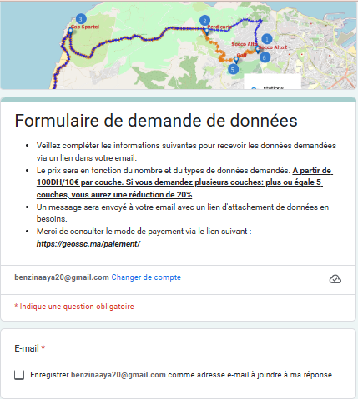

Une fois la couche obtenue, nous l’avons importée dans QGIS, puis modifiée dans la table d’attributs afin d’y ajouter plusieurs informations complémentaires pour chaque région, notamment :
- La superficie agricole utile (SAU),
- La superficie irrigable,
- Les principales filières agricoles,
- Le cheptel,

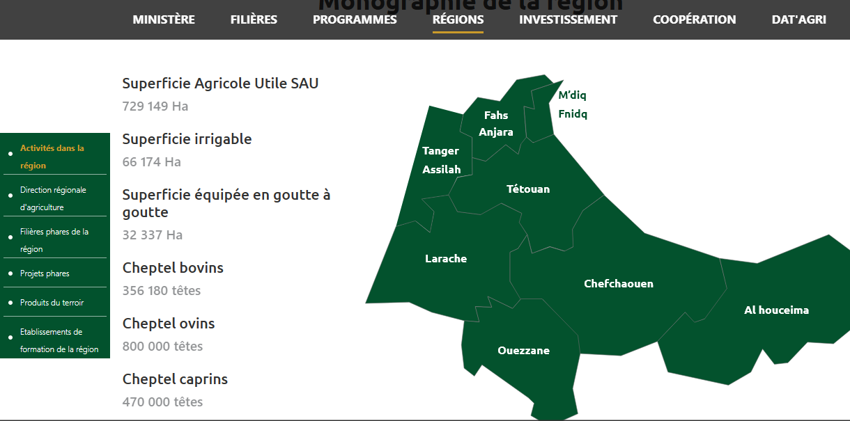
Ces informations descriptives ne sont pas disponibles sous forme de base de données structurée. Elles ont donc été collectées manuellement à partir des pages régionales publiées sur le site du Ministère de l’Agriculture
https://www.agriculture.gov.ma/fr/region/rabat-sale-kenitra

Puis intégrées dans la table d’attributs de la couche des régions :
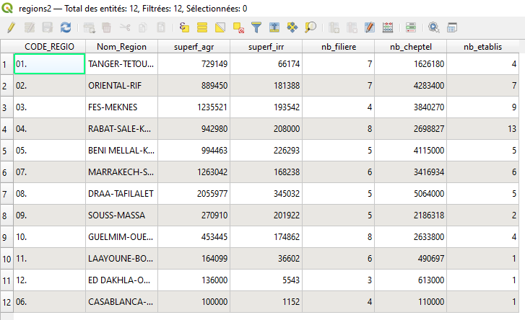

- Concernant les principales filières agricoles, nous avons ajouté dans la table des régions une colonne indiquant le nombre de filières agricoles par région, étant donné qu’aucune des requêtes demandées ne portait spécifiquement sur cette information.

- Préparation des données spatiales du réseau routier et hydrographique :
- Nous avons d’abord consulté le site OpenStreetMap – Geofabrik, qui permet de télécharger des données géospatiales actualisées relatives au réseau routier et au réseau hydrographique du Maroc.
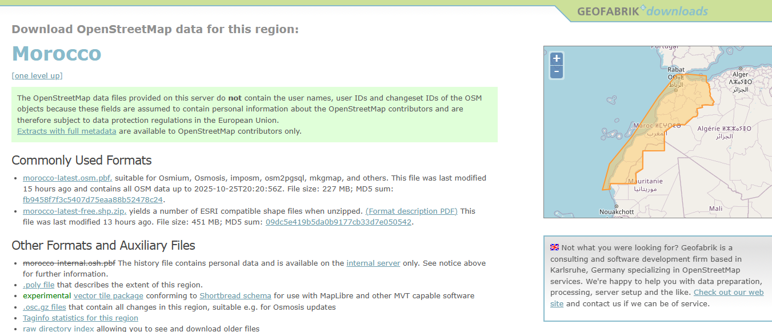
https://download.geofabrik.de/africa/morocco.html

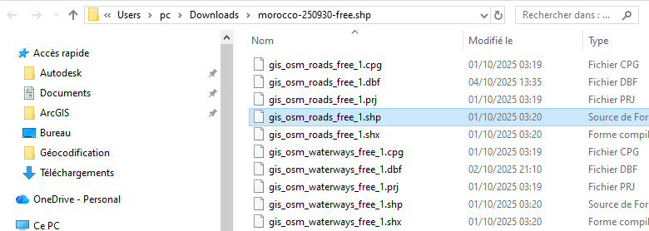
- Nous avons sélectionné les couches pertinentes pour notre étude, notamment le réseau routier et les cours d’eau à l’échelle nationale. Après téléchargement et extraction, les fichiers Shapefile ont été importés dans QGIS pour analyse.

- Concernant la couche du réseau routier, un filtrage a été effectué afin de distinguer deux types de voies :
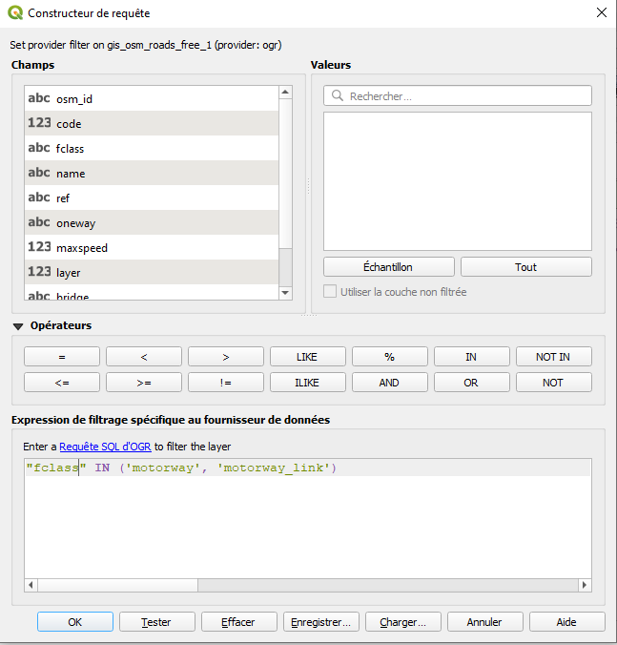

- "fclass" IN ('motorway', 'motorway_link')
- "fclass" NOT IN ('motorway', 'motorway_link')

- Une couche des autoroutes, correspondant aux entités dont le champ highway prend la classe ‘motorway’ ou ‘motorway_link’,
- Et une couche des autres routes, regroupant l’ensemble des autres catégories (routes principales, secondaires, tertiaires, etc.).
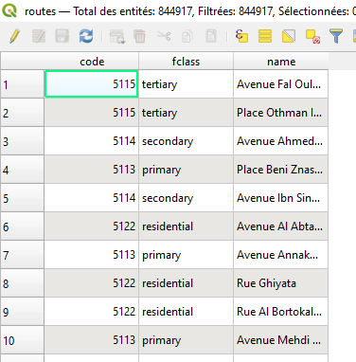
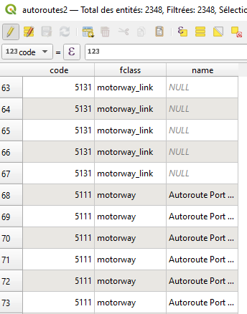

- Cette séparation a permis de faciliter l’analyse thématique et la représentation cartographique du réseau routier selon la hiérarchie des voies.
- En ce qui concerne la couche des cours d’eau, nous avons simplement ajouté dans QGIS la couche hydrologique déjà disponible dans OpenStreetMap – Geofabrik, afin de compléter la représentation du réseau hydrographique du territoire étudié.
- Comme chaque région dispose de plusieurs établissements de formation agricole, il a été nécessaire de créer une couche spécifique représentant ces établissements afin de répondre à l’une des requêtes demandées dans le cadre du projet.
- Pour cela, nous avons consulté le site du Ministère de l’Agriculture afin de relever les noms des établissements de formation présents dans les différentes régions du Maroc. Ensuite, nous avons utilisé l’outil Google My Maps pour localiser ces établissements sur une carte interactive. À l’aide de l’outil de recherche intégré, nous avons saisi le nom de chaque établissement, puis ajouté un repère ponctuel correspondant à son emplacement géographique.

- Une fois l’ensemble des points créés, la carte a été exportée sous le format KML. Ce fichier a ensuite été importé dans QGIS, où il a été converti en fichier shapefile (.shp) afin d’être intégré dans la base de données spatiale du projet.
- Cette démarche nous a permis de disposer d’une couche géographique complète et structurée des établissements de formation agricole au niveau national, facilitant ainsi l’analyse et l’exécution des requêtes spatiales demandées.

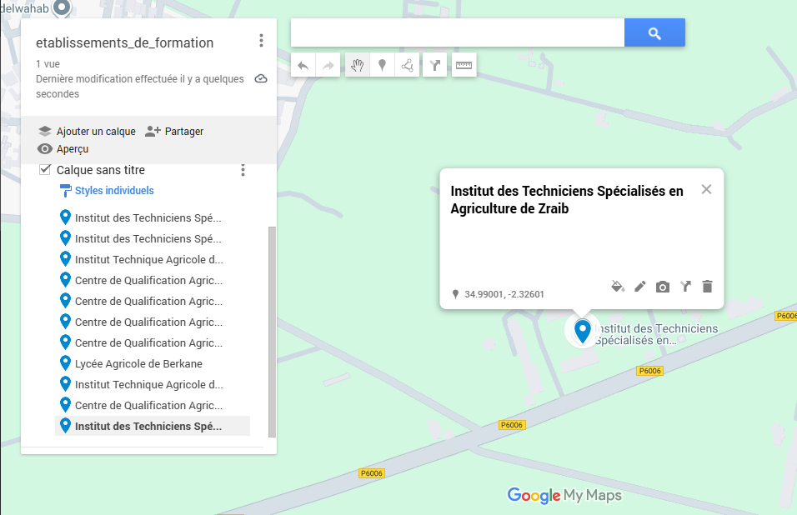

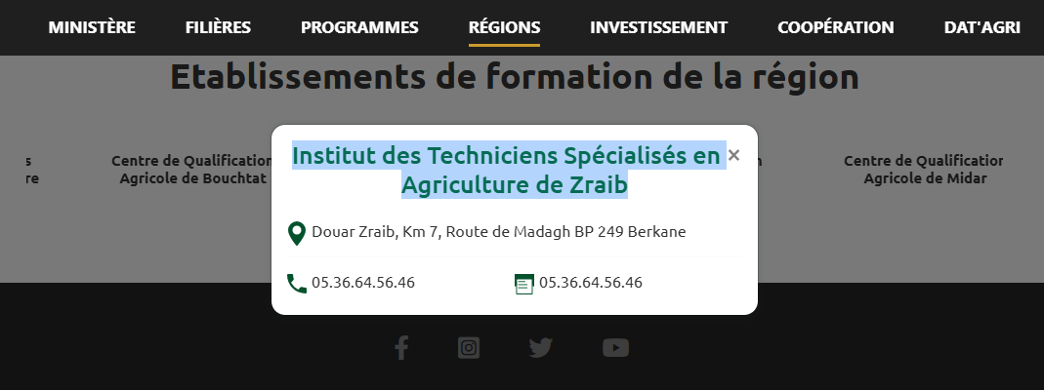

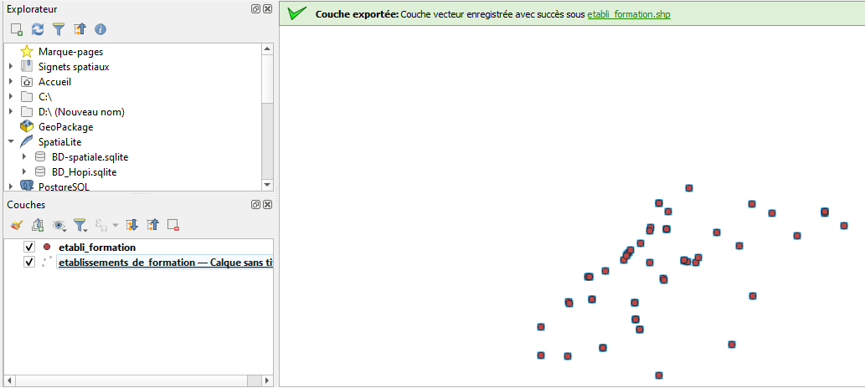

- La table attributaire de la couche des établissements de formation contient notamment une colonne indiquant le nom de chaque établissement.
- Par la suite, une jointure spatiale a été effectuée entre cette couche et celle des régions, dans le but d’associer à chaque établissement la région à laquelle il appartient. Cette opération permet ainsi de relier spatialement chaque établissement à sa région administrative correspondante, facilitant l’analyse et la représentation cartographique des établissements de formation par région.
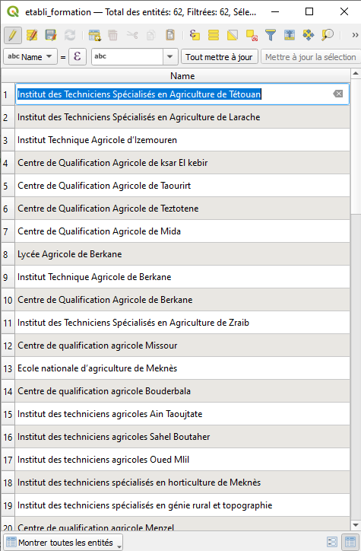
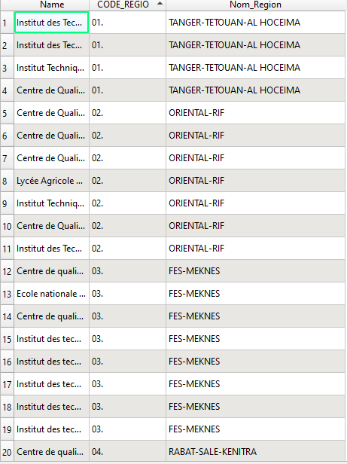

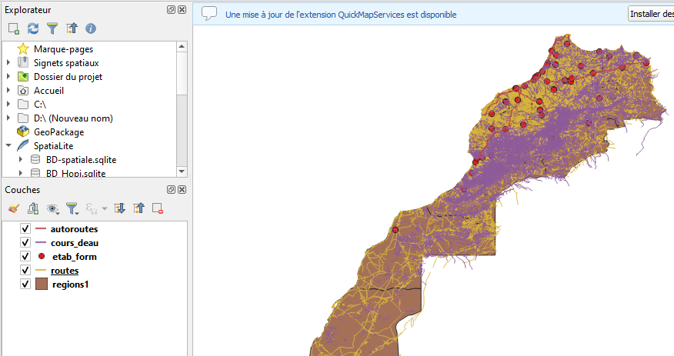
- La figure ci-dessous présente le résultat de la superposition des quatre couches sur l’interface d’ArcGIS :

III. Schéma de base de données et justification :

- Nous avons ensuite procédé à la création d’une base de données nommée BD_Projet sur PostGIS. Après avoir fait un clic droit → Créer la base de données, nous avons activé l’extension PostGIS, afin de permettre à la base de gérer des données spatiales. Par la suite, les
différents fichiers Shapefile précédemment préparés ont été importés dans cette base pour être exploités dans le cadre du projet.
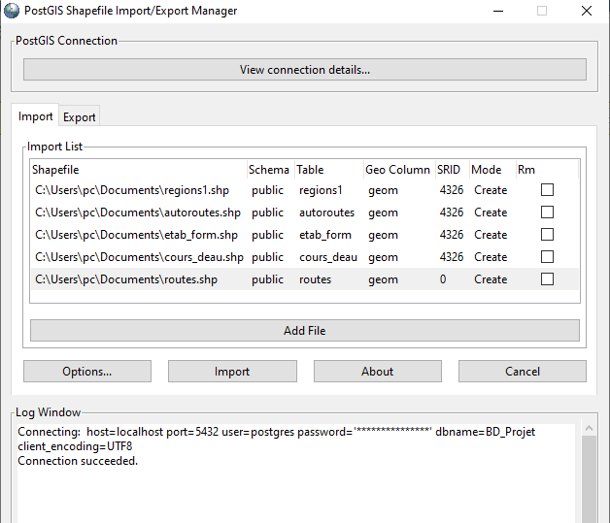

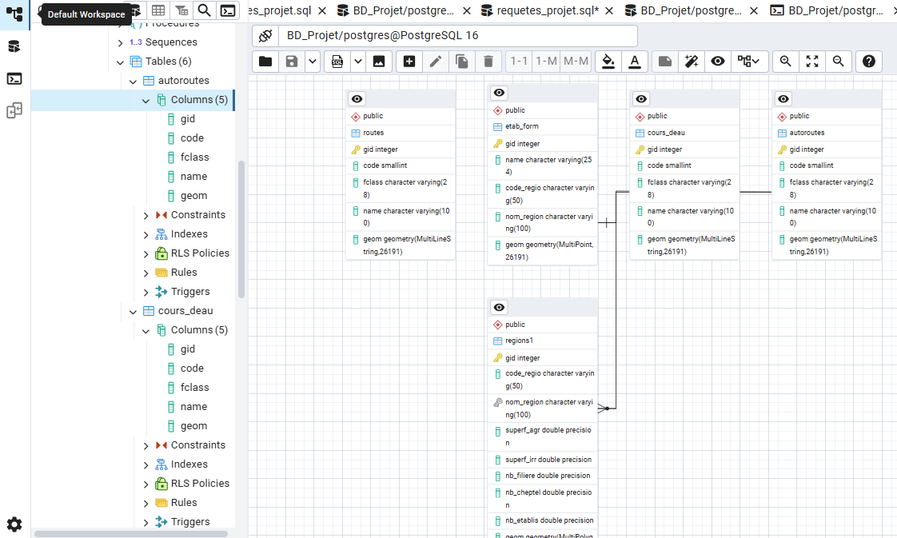

- Identification des tables :
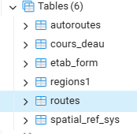

- Table des autoroutes :
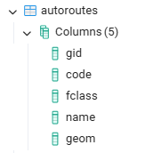

- Table des routes :
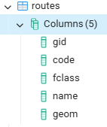

- Table des cours d’eau :
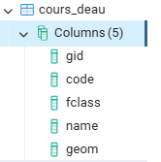

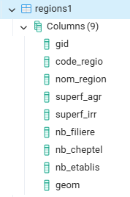
- Table des régions :

- Table des établissements de formation :
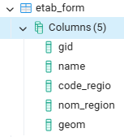

- Cette table des a été ajouté car chaque région comptait plusieurs établissements de formation, donc il était nécessaire de disposer d’une table spécifique des établissements de formation afin de réaliser l’une des requêtes demandées dans le cadre du projet.

VI. Résultats des requêtes (Tables + Cartes) :

- Avant d’entamer la réalisation des requêtes, on a d’abord créé des index pour chaque table afin d’accélérer la recherche pour les requêtes :
’’ Create index nom_index on table using Gist(geom) ’’

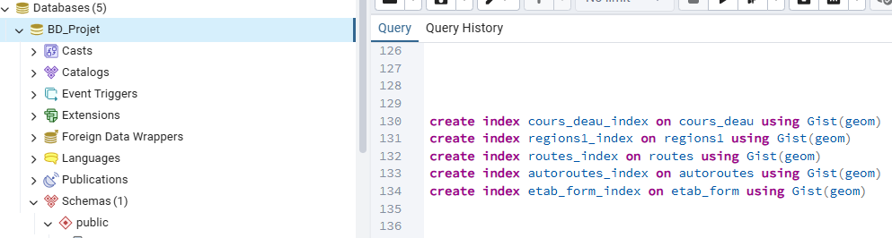

- Nous avons également modifié le système de coordonnées de chaque couche. Les données initialement définies en EPSG:4326 (système de coordonnées géographiques, en degrés) ont été reprojetées en EPSG:26191 (système de coordonnées planes – Merchich / Nord Maroc), afin de permettre des calculs métriques précis, notamment pour les longueurs et les superficies.
,
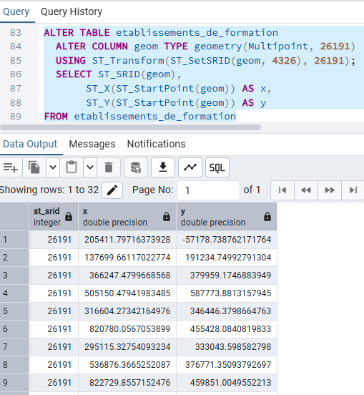
Exemple :

-Requête 1 : Longueur totale du réseau routier par région.
- Cette requête permet de calculer la longueur totale du réseau routier par région.
Elle réalise une jointure spatiale entre la couche des routes et celle des régions à l’aide de la fonction ST_Intersects, puis additionne les longueurs des tronçons situés dans chaque région grâce à ST_Length.
Les résultats sont regroupés par région afin d’obtenir la somme totale des routes (en mètres) pour chaque unité administrative.

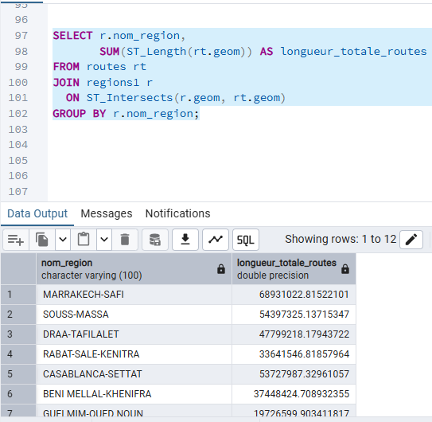
Tel que :

- Requête 2 : Densité routière (km de routes par 100 km²) pour chaque région.
- Cette requête calcule la densité routière pour chaque région, exprimée en kilomètres de routes pour 100 km² de superficie.
Elle s’appuie sur les résultats de la première requête (longueur totale du réseau routier par région) et sur la surface des régions obtenue à partir de la fonction ST_Area.
La densité est ensuite déterminée en divisant la longueur totale des routes par la superficie de la région, puis en multipliant le résultat par 100 afin d’obtenir la valeur normalisée pour 100 km².

-

Tel que :
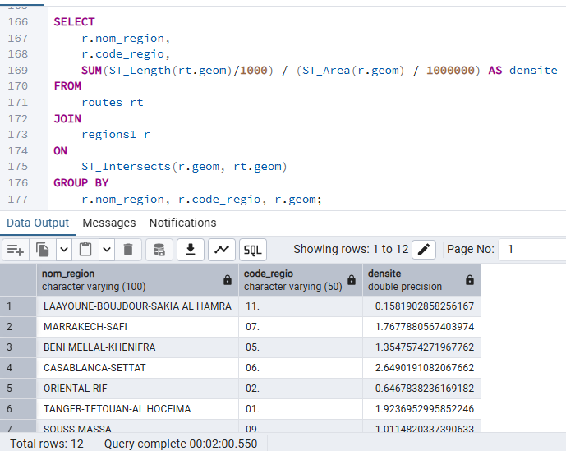

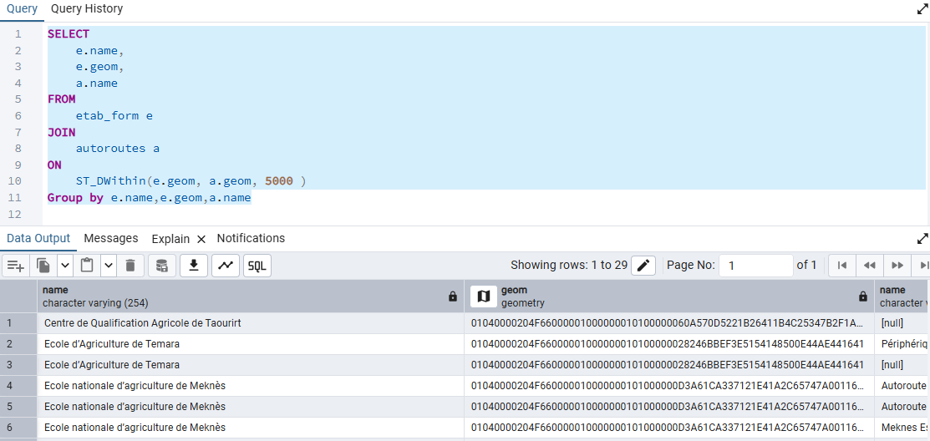
Requête 3 : Établissements de formation situés à moins de 5 km d’une autoroute.

-Requête 4 : Longueur des cours d’eau traversant les régions les plus agricoles (selon SAU).

- Cette requête permet de calculer la longueur totale des cours d’eau traversant les régions les plus agricoles, en se basant sur la superficie agricole utile (SAU).
Pour chaque région, la longueur des cours d’eau est mesurée à l’aide d’une jointure spatiale entre la couche des cours d’eau et celle des régions.
Enfin, seules les cinq régions présentant les plus fortes valeurs de SAU ont été retenues pour l’analyse, afin de se concentrer sur les zones à vocation agricole dominante.
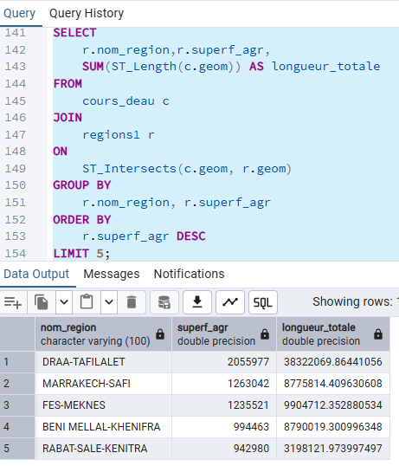

- Au moins trois requêtes originales de notre choix, pertinentes et créatives impliquant des jointures spatiales.

Requête 1 : Régions traversées par des cours d’eau dont la longueur dépasse 2 500 000 m
- Type de jointure spatiale : ST_Intersects Pertinence : cette requête met en relation deux couches — les régions et les cours d’eau — pour identifier celles où le réseau hydrographique est le plus développé.
Valeur ajoutée : elle permet d’évaluer le potentiel hydrique des régions.
C’est bien une jointure spatiale originale et pertinente.
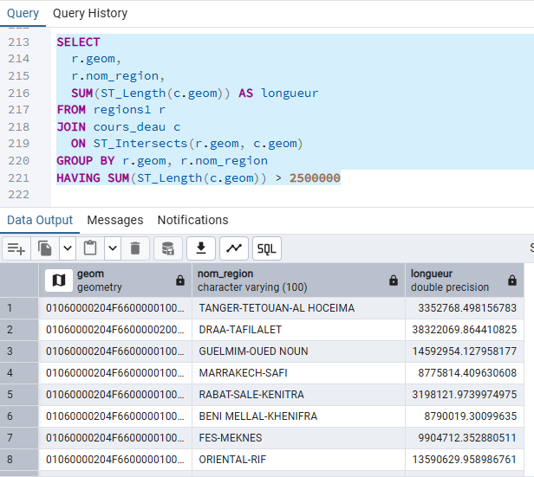

Requête 2 : Établissements situés à plus de 5 km des autoroutes
- Type de jointure spatiale : ST_Distance ou ST_DWithin (avec une condition de distance > 5000)
Pertinence : cette requête croise les couches établissements de formation (points) et réseau routier (lignes) pour évaluer leur accessibilité.
Valeur ajoutée : elle met en évidence les établissements isolés, mal desservis par les routes.
C’est une requête spatiale créative et utile pour l’aménagement.
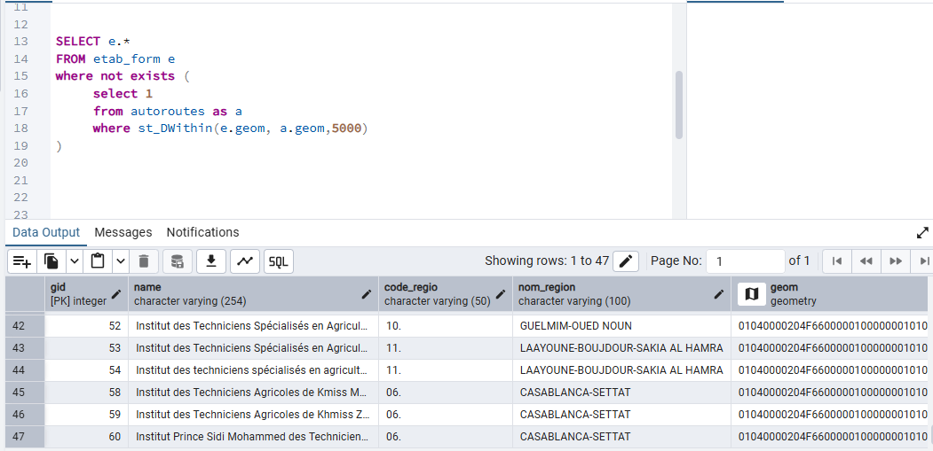

Requête 3 : Longueur des cours d’eau traversant les régions les plus irriguées
- Type de jointure spatiale : ST_Intersects entre cours d’eau et régions, combinée à un filtre sur les régions à forte superficie irrigable.
Pertinence : elle analyse la relation entre infrastructures hydriques naturelles et potentialités agricoles, ce qui est directement lié à ton thème.
C’est une requête croisée, pertinente et cohérente avec l’objectif du projet.
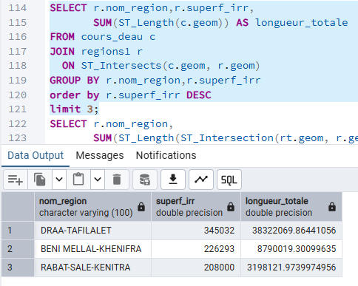

V. Analyse des index spatiaux (R-tree, R*-tree) :
a.Indexation spatiale avec le R-tree :
Définition du R-tree :
Le R-tree (Region Tree) est une structure de données arborescente hiérarchique utilisée pour indexer et organiser des objets spatiaux (points, lignes, polygones, etc.).
Proposé par Antonin Guttman en 1984, il permet de regrouper les objets géographiquement proches dans des rectangles appelés MBR (Minimum Bounding Rectangles) — c’est-à-dire les rectangles les plus petits qui peuvent contenir entièrement chaque objet.
Chaque nœud du R-tree peut donc représenter :
- soit un ensemble d’objets géométriques (feuille),
- soit un ensemble de sous-nœuds (nœud interne).
Ainsi, les MBR des nœuds s’emboîtent les uns dans les autres jusqu’à la racine de l’arbre.

Rôle du R-tree :
Le R-tree est principalement utilisé pour accélérer les requêtes spatiales dans les systèmes d’information géographique (SIG) comme PostGIS, QGIS ou ArcGIS.
Il évite de parcourir tous les objets de la base en ne cherchant que dans les zones susceptibles de contenir la réponse (grâce aux MBR).

Étapes de création de l’arbre (exemple appliqué à la couche REGION) :
Étape 1 : Création de la racine
- On commence par créer la racine R, qui représente l’ensemble du territoire (toute la couche REGION).
- À ce stade, la racine est vide.
Étape 2 : Première insertion
- On insère le premier nœud A, qui correspond à la région 1.
- La racine R contient donc maintenant un seul MBR : celui de la région A.
Étape 3 : Ajouts successifs
- On insère ensuite le nœud B (région 2), puis le nœud C (région 3) et enfin le nœud D (région 4).
- À chaque insertion, le MBR de la racine s’ajuste pour englober l’ensemble des régions.
- À la fin de cette étape, la racine contient 4 nœuds internes (A, B, C, D).
- La capacité maximale du nœud racine est M = 4 (elle est donc pleine).

Étape 4 : Dépassement de capacité (Split)
- Si l’on souhaite insérer une cinquième région (E), la racine dépasse sa capacité maximale.
- Le R-tree déclenche alors une opération de split (division du nœud).
Étape 5 : Division du territoire
- Le nœud racine R est divisé en plusieurs nœuds feuilles, notés R1, R2, R3, selon la distribution spatiale des régions.
- Chaque feuille contient au maximum 4 régions (ou nœuds internes).
- L’objectif de cette division est de :
  - Minimiser la surface totale des MBR,
  - Réduire le recouvrement entre les rectangles,
  - Et équilibrer la répartition des objets.

Ainsi :
R (racine)
/ | \
R1 R2 R3
- Chaque R1, R2, R3 représente une zone géographique du territoire,
- Et contient jusqu’à 4 régions (A, B, C, D, …), avec le minimum d’espace vide possible à l’intérieur de chaque MBR.

Résultat final
À la fin de la construction :
- L’arbre est hiérarchisé (racine → nœuds feuilles→ neouds internes).
- Chaque feuille contient des régions proches dans l’espace.
- Les requêtes spatiales deviennent beaucoup plus rapides, car seules les zones pertinentes sont explorées.

b.Schémas :
b. 1 : La structure de l ‘arbre :
R

R1
cture de données arborescente hiérarchique utilisée pour indexer et organiser des objets spatiaux (points, lignes, polygones, etc.).
Proposé par Antonin Guttman en 1984, il permet de regrouper les objets géographiquement proches dans des rectangles appelés MBR (Minimum Bounding Rectangles) — c’est-à-dire les rectangles les plus petits qui peuvent contenir entièrement chaque objet.
Chaque nœud du R-tree peut donc représenter :
- soit un ensemble d’objets géométriques (feuille),
- soit un ensemble de sous-nœuds (nœud interne).
Ainsi, les MBR des nœuds s’emboîtent les uns dans les autres jusqu’à la racine de l’arbre.

🎯 Rôle du R-tree
Le R-tree est principalement utilisé pour accélérer les requêtes spatiales dans les systèmes d’information géographique (SIG) comme PostGIS, QGIS ou ArcGIS.
Il évite de parcourir tous les objets de la base en ne cherchant que dans les zones susceptibles de contenir la réponse (grâce aux MBR).

⚙️ Étapes de création de l’arbre (exemple appliqué à la couche REGION)

Étape 1 : Création de la racine
- On commence par créer la racine R, qui représente l’ensemble du territoire (toute la couche REGION).
- À ce stade, la racine est vide.

Étape 2 : Première insertion
- On insère le premier nœud A, qui correspond à la région 1.
- La racine R contient donc maintenant un seul MBR : celui de la région A.

Étape 3 : Ajouts successifs
- On insère ensuite le nœud B (région 2), puis le nœud C (région 3) et enfin le nœud D (région 4).
- À chaque insertion, le MBR de la racine s’ajuste pour englober l’ensemble des régions.
- À la fin de cette étape, la racine contient 4 nœuds internes (A, B, C, D).
- La capacité maximale du nœud racine est M = 4 (elle est donc pleine).

Étape 4 : Dépassement de capacité (Split)
- Si l’on souhaite insérer une cinquième région (E), la racine dépasse sa capacité maximale.
- Le R-tree déclenche alors une opération de split (division du nœud).

Étape 5 : Division du territoire
- Le nœud racine R est divisé en plusieurs nœuds feuilles, notés R1, R2, R3, selon la distribution spatiale des régions.
- Chaque feuille contient au maximum 4 régions (ou nœuds internes).
- L’objectif de cette division est de :
  - minimiser la surface totale des MBR,
  - réduire le recouvrement entre les rectangles,
  - et équilibrer la répartition des objets.
Ainsi :
R (racine)
/ | \
R1 R2 R3
- Chaque R1, R2, R3 représente une zone géographique du territoire,
- et contient jusqu’à 4 régions (A, B, C, D, …), avec le minimum d’espace vide possible à l’intérieur de chaque MBR.

🧩 Résultat final
À la fin de la construction :
- L’arbre est hiérarchisé (racine → nœuds internes → feuilles).
- Chaque feuille contient des régions proches dans l’espace.
- Les requêtes spatiales deviennent beaucoup plus rapides, car seules les zones pertinentes sont explorées.
²18+18+1²1²18+18+118+18+8+1²1²1111²1²²1²1²1
R3

R2nition du R-tree
Le R-tree (Region Tree) est une structure de données arborescente hiérarchique utilisée pour indexer et organiser des objets spatiaux (points, lignes, polygones, etc.).
Proposé par Antonin Guttman en 1984, il permet de regrouper les objets géographiquement proches dans des rectangles appelés MBR (Minimum Bounding Rectangles) — c’est-à-dire les rectangles les plus petits qui peuvent contenir entièrement chaque objet.
Chaque nœud du R-tree peut donc représenter :
- soit un ensemble d’objets géométriques (feuille),
- soit un ensemble de sous-nœuds (nœud interne).
Ainsi, les MBR des nœuds s’emboîtent les uns dans les autres jusqu’à la racine de l’arbre.

🎯 Rôle du R-tree
Le R-tree est principalement utilisé pour accélérer les requêtes spatiales dans les systèmes d’information géographique (SIG) comme PostGIS, QGIS ou ArcGIS.
Il évite de parcourir tous les objets de la base en ne cherchant que dans les zones susceptibles de contenir la réponse (grâce aux MBR).

⚙️ Étapes de création de l’arbre (exemple appliqué à la couche REGION)

Étape 1 : Création de la racine
- On commence par créer la racine R, qui représente l’ensemble du territoire (toute la couche REGION).
- À ce stade, la racine est vide.

Étape 2 : Première insertion
- On insère le premier nœud A, qui correspond à la région 1.
- La racine R contient donc maintenant un seul MBR : celui de la région A.

Étape 3 : Ajouts successifs
- On insère ensuite le nœud B (région 2), puis le nœud C (région 3) et enfin le nœud D (région 4).
- À chaque insertion, le MBR de la racine s’ajuste pour englober l’ensemble des régions.
- À la fin de cette étape, la racine contient 4 nœuds internes (A, B, C, D).
- La capacité maximale du nœud racine est M = 4 (elle est donc pleine).

Étape 4 : Dépassement de capacité (Split)
- Si l’on souhaite insérer une cinquième région (E), la racine dépasse sa capacité maximale.
- Le R-tree déclenche alors une opération de split (division du nœud).

Étape 5 : Division du territoire
- Le nœud racine R est divisé en plusieurs nœuds feuilles, notés R1, R2, R3, selon la distribution spatiale des régions.
- Chaque feuille contient au maximum 4 régions (ou nœuds internes).
- L’objectif de cette division est de :
  - minimiser la surface totale des MBR,
  - réduire le recouvrement entre les rectangles,
  - et équilibrer la répartition des objets.
Ainsi :
R (racine)
/ | \
R1 R2 R3
- Chaque R1, R2, R3 représente une zone géographique du territoire,
- et contient jusqu’à 4 régions (A, B, C, D, …), avec le minimum d’espace vide possible à l’intérieur de chaque MBR.

🧩 Résultat final
À la fin de la construction :
- L’arbre est hiérarchisé (racine → nœuds internes → feuilles).
- Chaque feuille contient des régions proches dans l’espace.
- Les requêtes spatiales deviennent beaucoup plus rapides, car seules les zones pertinentes sont explorées.

L1
cture de données arborescente hiérarchique utilisée pour indexer et organiser des objets spatiaux (points, lignes, polygones, etc.).
Proposé par Antonin Guttman en 1984, il permet de regrouper les objets géographiquement proches dans des rectangles appelés MBR (Minimum Bounding Rectangles) — c’est-à-dire les rectangles les plus petits qui peuvent contenir entièrement chaque objet.
Chaque nœud du R-tree peut donc représenter :
- soit un ensemble d’objets géométriques (feuille),
- soit un ensemble de sous-nœuds (nœud interne).
Ainsi, les MBR des nœuds s’emboîtent les uns dans les autres jusqu’à la racine de l’arbre.

🎯 Rôle du R-tree
Le R-tree est principalement utilisé pour accélérer les requêtes spatiales dans les systèmes d’information géographique (SIG) comme PostGIS, QGIS ou ArcGIS.
Il évite de parcourir tous les objets de la base en ne cherchant que dans les zones susceptibles de contenir la réponse (grâce aux MBR).

⚙️ Étapes de création de l’arbre (exemple appliqué à la couche REGION)

Étape 1 : Création de la racine
- On commence par créer la racine R, qui représente l’ensemble du territoire (toute la couche REGION).
- À ce stade, la racine est vide.

Étape 2 : Première insertion
- On insère le premier nœud A, qui correspond à la région 1.
- La racine R contient donc maintenant un seul MBR : celui de la région A.

Étape 3 : Ajouts successifs
- On insère ensuite le nœud B (région 2), puis le nœud C (région 3) et enfin le nœud D (région 4).
- À chaque insertion, le MBR de la racine s’ajuste pour englober l’ensemble des régions.
- À la fin de cette étape, la racine contient 4 nœuds internes (A, B, C, D).
- La capacité maximale du nœud racine est M = 4 (elle est donc pleine).

Étape 4 : Dépassement de capacité (Split)
- Si l’on souhaite insérer une cinquième région (E), la racine dépasse sa capacité maximale.
- Le R-tree déclenche alors une opération de split (division du nœud).

Étape 5 : Division du territoire
- Le nœud racine R est divisé en plusieurs nœuds feuilles, notés R1, R2, R3, selon la distribution spatiale des régions.
- Chaque feuille contient au maximum 4 régions (ou nœuds internes).
- L’objectif de cette division est de :
  - minimiser la surface totale des MBR,
  - réduire le recouvrement entre les rectangles,
  - et équilibrer la répartition des objets.
Ainsi :
R (racine)
/ | \
R1 R2 R3
- Chaque R1, R2, R3 représente une zone géographique du territoire,
- et contient jusqu’à 4 régions (A, B, C, D, …), avec le minimum d’espace vide possible à l’intérieur de chaque MBR.

🧩 Résultat final
À la fin de la construction :
- L’arbre est hiérarchisé (racine → nœuds internes → feuilles).
- Chaque feuille contient des régions proches dans l’espace.
- Les requêtes spatiales deviennent beaucoup plus rapides, car seules les zones pertinentes sont explorées.
²18+18+1²1²18+18+118+18+8+1²1²1111²1²²1²1²1

K1
cture de données arborescente hiérarchique utilisée pour indexer et organiser des objets spatiaux (points, lignes, polygones, etc.).
Proposé par Antonin Guttman en 1984, il permet de regrouper les objets géographiquement proches dans des rectangles appelés MBR (Minimum Bounding Rectangles) — c’est-à-dire les rectangles les plus petits qui peuvent contenir entièrement chaque objet.
Chaque nœud du R-tree peut donc représenter :
- soit un ensemble d’objets géométriques (feuille),
- soit un ensemble de sous-nœuds (nœud interne).
Ainsi, les MBR des nœuds s’emboîtent les uns dans les autres jusqu’à la racine de l’arbre.

🎯 Rôle du R-tree
Le R-tree est principalement utilisé pour accélérer les requêtes spatiales dans les systèmes d’information géographique (SIG) comme PostGIS, QGIS ou ArcGIS.
Il évite de parcourir tous les objets de la base en ne cherchant que dans les zones susceptibles de contenir la réponse (grâce aux MBR).

⚙️ Étapes de création de l’arbre (exemple appliqué à la couche REGION)

Étape 1 : Création de la racine
- On commence par créer la racine R, qui représente l’ensemble du territoire (toute la couche REGION).
- À ce stade, la racine est vide.

Étape 2 : Première insertion
- On insère le premier nœud A, qui correspond à la région 1.
- La racine R contient donc maintenant un seul MBR : celui de la région A.

Étape 3 : Ajouts successifs
- On insère ensuite le nœud B (région 2), puis le nœud C (région 3) et enfin le nœud D (région 4).
- À chaque insertion, le MBR de la racine s’ajuste pour englober l’ensemble des régions.
- À la fin de cette étape, la racine contient 4 nœuds internes (A, B, C, D).
- La capacité maximale du nœud racine est M = 4 (elle est donc pleine).

Étape 4 : Dépassement de capacité (Split)
- Si l’on souhaite insérer une cinquième région (E), la racine dépasse sa capacité maximale.
- Le R-tree déclenche alors une opération de split (division du nœud).

Étape 5 : Division du territoire
- Le nœud racine R est divisé en plusieurs nœuds feuilles, notés R1, R2, R3, selon la distribution spatiale des régions.
- Chaque feuille contient au maximum 4 régions (ou nœuds internes).
- L’objectif de cette division est de :
  - minimiser la surface totale des MBR,
  - réduire le recouvrement entre les rectangles,
  - et équilibrer la répartition des objets.
Ainsi :
R (racine)
/ | \
R1 R2 R3
- Chaque R1, R2, R3 représente une zone géographique du territoire,
- et contient jusqu’à 4 régions (A, B, C, D, …), avec le minimum d’espace vide possible à l’intérieur de chaque MBR.

🧩 Résultat final
À la fin de la construction :
- L’arbre est hiérarchisé (racine → nœuds internes → feuilles).
- Chaque feuille contient des régions proches dans l’espace.
- Les requêtes spatiales deviennent beaucoup plus rapides, car seules les zones pertinentes sont explorées.
²18+18+1²1²18+18+118+18+8+1²1²1111²1²²1²1²1

J1
cture de données arborescente hiérarchique utilisée pour indexer et organiser des objets spatiaux (points, lignes, polygones, etc.).
Proposé par Antonin Guttman en 1984, il permet de regrouper les objets géographiquement proches dans des rectangles appelés MBR (Minimum Bounding Rectangles) — c’est-à-dire les rectangles les plus petits qui peuvent contenir entièrement chaque objet.
Chaque nœud du R-tree peut donc représenter :
- soit un ensemble d’objets géométriques (feuille),
- soit un ensemble de sous-nœuds (nœud interne).
Ainsi, les MBR des nœuds s’emboîtent les uns dans les autres jusqu’à la racine de l’arbre.

🎯 Rôle du R-tree
Le R-tree est principalement utilisé pour accélérer les requêtes spatiales dans les systèmes d’information géographique (SIG) comme PostGIS, QGIS ou ArcGIS.
Il évite de parcourir tous les objets de la base en ne cherchant que dans les zones susceptibles de contenir la réponse (grâce aux MBR).

⚙️ Étapes de création de l’arbre (exemple appliqué à la couche REGION)

Étape 1 : Création de la racine
- On commence par créer la racine R, qui représente l’ensemble du territoire (toute la couche REGION).
- À ce stade, la racine est vide.

Étape 2 : Première insertion
- On insère le premier nœud A, qui correspond à la région 1.
- La racine R contient donc maintenant un seul MBR : celui de la région A.

Étape 3 : Ajouts successifs
- On insère ensuite le nœud B (région 2), puis le nœud C (région 3) et enfin le nœud D (région 4).
- À chaque insertion, le MBR de la racine s’ajuste pour englober l’ensemble des régions.
- À la fin de cette étape, la racine contient 4 nœuds internes (A, B, C, D).
- La capacité maximale du nœud racine est M = 4 (elle est donc pleine).

Étape 4 : Dépassement de capacité (Split)
- Si l’on souhaite insérer une cinquième région (E), la racine dépasse sa capacité maximale.
- Le R-tree déclenche alors une opération de split (division du nœud).

Étape 5 : Division du territoire
- Le nœud racine R est divisé en plusieurs nœuds feuilles, notés R1, R2, R3, selon la distribution spatiale des régions.
- Chaque feuille contient au maximum 4 régions (ou nœuds internes).
- L’objectif de cette division est de :
  - minimiser la surface totale des MBR,
  - réduire le recouvrement entre les rectangles,
  - et équilibrer la répartition des objets.
Ainsi :
R (racine)
/ | \
R1 R2 R3
- Chaque R1, R2, R3 représente une zone géographique du territoire,
- et contient jusqu’à 4 régions (A, B, C, D, …), avec le minimum d’espace vide possible à l’intérieur de chaque MBR.

🧩 Résultat final
À la fin de la construction :
- L’arbre est hiérarchisé (racine → nœuds internes → feuilles).
- Chaque feuille contient des régions proches dans l’espace.
- Les requêtes spatiales deviennent beaucoup plus rapides, car seules les zones pertinentes sont explorées.
²18+18+1²1²18+18+118+18+8+1²1²1111²1²²1²1²1

I1
cture de données arborescente hiérarchique utilisée pour indexer et organiser des objets spatiaux (points, lignes, polygones, etc.).
Proposé par Antonin Guttman en 1984, il permet de regrouper les objets géographiquement proches dans des rectangles appelés MBR (Minimum Bounding Rectangles) — c’est-à-dire les rectangles les plus petits qui peuvent contenir entièrement chaque objet.
Chaque nœud du R-tree peut donc représenter :
- soit un ensemble d’objets géométriques (feuille),
- soit un ensemble de sous-nœuds (nœud interne).
Ainsi, les MBR des nœuds s’emboîtent les uns dans les autres jusqu’à la racine de l’arbre.

🎯 Rôle du R-tree
Le R-tree est principalement utilisé pour accélérer les requêtes spatiales dans les systèmes d’information géographique (SIG) comme PostGIS, QGIS ou ArcGIS.
Il évite de parcourir tous les objets de la base en ne cherchant que dans les zones susceptibles de contenir la réponse (grâce aux MBR).

⚙️ Étapes de création de l’arbre (exemple appliqué à la couche REGION)

Étape 1 : Création de la racine
- On commence par créer la racine R, qui représente l’ensemble du territoire (toute la couche REGION).
- À ce stade, la racine est vide.

Étape 2 : Première insertion
- On insère le premier nœud A, qui correspond à la région 1.
- La racine R contient donc maintenant un seul MBR : celui de la région A.

Étape 3 : Ajouts successifs
- On insère ensuite le nœud B (région 2), puis le nœud C (région 3) et enfin le nœud D (région 4).
- À chaque insertion, le MBR de la racine s’ajuste pour englober l’ensemble des régions.
- À la fin de cette étape, la racine contient 4 nœuds internes (A, B, C, D).
- La capacité maximale du nœud racine est M = 4 (elle est donc pleine).

Étape 4 : Dépassement de capacité (Split)
- Si l’on souhaite insérer une cinquième région (E), la racine dépasse sa capacité maximale.
- Le R-tree déclenche alors une opération de split (division du nœud).

Étape 5 : Division du territoire
- Le nœud racine R est divisé en plusieurs nœuds feuilles, notés R1, R2, R3, selon la distribution spatiale des régions.
- Chaque feuille contient au maximum 4 régions (ou nœuds internes).
- L’objectif de cette division est de :
  - minimiser la surface totale des MBR,
  - réduire le recouvrement entre les rectangles,
  - et équilibrer la répartition des objets.
Ainsi :
R (racine)
/ | \
R1 R2 R3
- Chaque R1, R2, R3 représente une zone géographique du territoire,
- et contient jusqu’à 4 régions (A, B, C, D, …), avec le minimum d’espace vide possible à l’intérieur de chaque MBR.

🧩 Résultat final
À la fin de la construction :
- L’arbre est hiérarchisé (racine → nœuds internes → feuilles).
- Chaque feuille contient des régions proches dans l’espace.
- Les requêtes spatiales deviennent beaucoup plus rapides, car seules les zones pertinentes sont explorées.
²18+18+1²1²18+18+118+18+8+1²1²1111²1²²1²1²1

H671
cture de données arborescente hiérarchique utilisée pour indexer et organiser des objets spatiaux (points, lignes, polygones, etc.).
Proposé par Antonin Guttman en 1984, il permet de regrouper les objets géographiquement proches dans des rectangles appelés MBR (Minimum Bounding Rectangles) — c’est-à-dire les rectangles les plus petits qui peuvent contenir entièrement chaque objet.
Chaque nœud du R-tree peut donc représenter :
- soit un ensemble d’objets géométriques (feuille),
- soit un ensemble de sous-nœuds (nœud interne).
Ainsi, les MBR des nœuds s’emboîtent les uns dans les autres jusqu’à la racine de l’arbre.

🎯 Rôle du R-tree
Le R-tree est principalement utilisé pour accélérer les requêtes spatiales dans les systèmes d’information géographique (SIG) comme PostGIS, QGIS ou ArcGIS.
Il évite de parcourir tous les objets de la base en ne cherchant que dans les zones susceptibles de contenir la réponse (grâce aux MBR).

⚙️ Étapes de création de l’arbre (exemple appliqué à la couche REGION)

Étape 1 : Création de la racine
- On commence par créer la racine R, qui représente l’ensemble du territoire (toute la couche REGION).
- À ce stade, la racine est vide.

Étape 2 : Première insertion
- On insère le premier nœud A, qui correspond à la région 1.
- La racine R contient donc maintenant un seul MBR : celui de la région A.

Étape 3 : Ajouts successifs
- On insère ensuite le nœud B (région 2), puis le nœud C (région 3) et enfin le nœud D (région 4).
- À chaque insertion, le MBR de la racine s’ajuste pour englober l’ensemble des régions.
- À la fin de cette étape, la racine contient 4 nœuds internes (A, B, C, D).
- La capacité maximale du nœud racine est M = 4 (elle est donc pleine).

Étape 4 : Dépassement de capacité (Split)
- Si l’on souhaite insérer une cinquième région (E), la racine dépasse sa capacité maximale.
- Le R-tree déclenche alors une opération de split (division du nœud).

Étape 5 : Division du territoire
- Le nœud racine R est divisé en plusieurs nœuds feuilles, notés R1, R2, R3, selon la distribution spatiale des régions.
- Chaque feuille contient au maximum 4 régions (ou nœuds internes).
- L’objectif de cette division est de :
  - minimiser la surface totale des MBR,
  - réduire le recouvrement entre les rectangles,
  - et équilibrer la répartition des objets.
Ainsi :
R (racine)
/ | \
R1 R2 R3
- Chaque R1, R2, R3 représente une zone géographique du territoire,
- et contient jusqu’à 4 régions (A, B, C, D, …), avec le minimum d’espace vide possible à l’intérieur de chaque MBR.

🧩 Résultat final
À la fin de la construction :
- L’arbre est hiérarchisé (racine → nœuds internes → feuilles).
- Chaque feuille contient des régions proches dans l’espace.
- Les requêtes spatiales deviennent beaucoup plus rapides, car seules les zones pertinentes sont explorées.
²18+18+1²1²18+18+118+18+8+1²1²1111²1²²1²1²1

E1
cture de données arborescente hiérarchique utilisée pour indexer et organiser des objets spatiaux (points, lignes, polygones, etc.).
Proposé par Antonin Guttman en 1984, il permet de regrouper les objets géographiquement proches dans des rectangles appelés MBR (Minimum Bounding Rectangles) — c’est-à-dire les rectangles les plus petits qui peuvent contenir entièrement chaque objet.
Chaque nœud du R-tree peut donc représenter :
- soit un ensemble d’objets géométriques (feuille),
- soit un ensemble de sous-nœuds (nœud interne).
Ainsi, les MBR des nœuds s’emboîtent les uns dans les autres jusqu’à la racine de l’arbre.

🎯 Rôle du R-tree
Le R-tree est principalement utilisé pour accélérer les requêtes spatiales dans les systèmes d’information géographique (SIG) comme PostGIS, QGIS ou ArcGIS.
Il évite de parcourir tous les objets de la base en ne cherchant que dans les zones susceptibles de contenir la réponse (grâce aux MBR).

⚙️ Étapes de création de l’arbre (exemple appliqué à la couche REGION)

Étape 1 : Création de la racine
- On commence par créer la racine R, qui représente l’ensemble du territoire (toute la couche REGION).
- À ce stade, la racine est vide.

Étape 2 : Première insertion
- On insère le premier nœud A, qui correspond à la région 1.
- La racine R contient donc maintenant un seul MBR : celui de la région A.

Étape 3 : Ajouts successifs
- On insère ensuite le nœud B (région 2), puis le nœud C (région 3) et enfin le nœud D (région 4).
- À chaque insertion, le MBR de la racine s’ajuste pour englober l’ensemble des régions.
- À la fin de cette étape, la racine contient 4 nœuds internes (A, B, C, D).
- La capacité maximale du nœud racine est M = 4 (elle est donc pleine).

Étape 4 : Dépassement de capacité (Split)
- Si l’on souhaite insérer une cinquième région (E), la racine dépasse sa capacité maximale.
- Le R-tree déclenche alors une opération de split (division du nœud).

Étape 5 : Division du territoire
- Le nœud racine R est divisé en plusieurs nœuds feuilles, notés R1, R2, R3, selon la distribution spatiale des régions.
- Chaque feuille contient au maximum 4 régions (ou nœuds internes).
- L’objectif de cette division est de :
  - minimiser la surface totale des MBR,
  - réduire le recouvrement entre les rectangles,
  - et équilibrer la répartition des objets.
Ainsi :
R (racine)
/ | \
R1 R2 R3
- Chaque R1, R2, R3 représente une zone géographique du territoire,
- et contient jusqu’à 4 régions (A, B, C, D, …), avec le minimum d’espace vide possible à l’intérieur de chaque MBR.

🧩 Résultat final
À la fin de la construction :
- L’arbre est hiérarchisé (racine → nœuds internes → feuilles).
- Chaque feuille contient des régions proches dans l’espace.
- Les requêtes spatiales deviennent beaucoup plus rapides, car seules les zones pertinentes sont explorées.
²18+18+1²1²18+18+118+18+8+1²1²1111²1²²1²1²1

D1
cture de données arborescente hiérarchique utilisée pour indexer et organiser des objets spatiaux (points, lignes, polygones, etc.).
Proposé par Antonin Guttman en 1984, il permet de regrouper les objets géographiquement proches dans des rectangles appelés MBR (Minimum Bounding Rectangles) — c’est-à-dire les rectangles les plus petits qui peuvent contenir entièrement chaque objet.
Chaque nœud du R-tree peut donc représenter :
- soit un ensemble d’objets géométriques (feuille),
- soit un ensemble de sous-nœuds (nœud interne).
Ainsi, les MBR des nœuds s’emboîtent les uns dans les autres jusqu’à la racine de l’arbre.

🎯 Rôle du R-tree
Le R-tree est principalement utilisé pour accélérer les requêtes spatiales dans les systèmes d’information géographique (SIG) comme PostGIS, QGIS ou ArcGIS.
Il évite de parcourir tous les objets de la base en ne cherchant que dans les zones susceptibles de contenir la réponse (grâce aux MBR).

⚙️ Étapes de création de l’arbre (exemple appliqué à la couche REGION)

Étape 1 : Création de la racine
- On commence par créer la racine R, qui représente l’ensemble du territoire (toute la couche REGION).
- À ce stade, la racine est vide.

Étape 2 : Première insertion
- On insère le premier nœud A, qui correspond à la région 1.
- La racine R contient donc maintenant un seul MBR : celui de la région A.

Étape 3 : Ajouts successifs
- On insère ensuite le nœud B (région 2), puis le nœud C (région 3) et enfin le nœud D (région 4).
- À chaque insertion, le MBR de la racine s’ajuste pour englober l’ensemble des régions.
- À la fin de cette étape, la racine contient 4 nœuds internes (A, B, C, D).
- La capacité maximale du nœud racine est M = 4 (elle est donc pleine).

Étape 4 : Dépassement de capacité (Split)
- Si l’on souhaite insérer une cinquième région (E), la racine dépasse sa capacité maximale.
- Le R-tree déclenche alors une opération de split (division du nœud).

Étape 5 : Division du territoire
- Le nœud racine R est divisé en plusieurs nœuds feuilles, notés R1, R2, R3, selon la distribution spatiale des régions.
- Chaque feuille contient au maximum 4 régions (ou nœuds internes).
- L’objectif de cette division est de :
  - minimiser la surface totale des MBR,
  - réduire le recouvrement entre les rectangles,
  - et équilibrer la répartition des objets.
Ainsi :
R (racine)
/ | \
R1 R2 R3
- Chaque R1, R2, R3 représente une zone géographique du territoire,
- et contient jusqu’à 4 régions (A, B, C, D, …), avec le minimum d’espace vide possible à l’intérieur de chaque MBR.

🧩 Résultat final
À la fin de la construction :
- L’arbre est hiérarchisé (racine → nœuds internes → feuilles).
- Chaque feuille contient des régions proches dans l’espace.
- Les requêtes spatiales deviennent beaucoup plus rapides, car seules les zones pertinentes sont explorées.
²18+18+1²1²18+18+118+18+8+1²1²1111²1²²1²1²1

G541
cture de données arborescente hiérarchique utilisée pour indexer et organiser des objets spatiaux (points, lignes, polygones, etc.).
Proposé par Antonin Guttman en 1984, il permet de regrouper les objets géographiquement proches dans des rectangles appelés MBR (Minimum Bounding Rectangles) — c’est-à-dire les rectangles les plus petits qui peuvent contenir entièrement chaque objet.
Chaque nœud du R-tree peut donc représenter :
- soit un ensemble d’objets géométriques (feuille),
- soit un ensemble de sous-nœuds (nœud interne).
Ainsi, les MBR des nœuds s’emboîtent les uns dans les autres jusqu’à la racine de l’arbre.

🎯 Rôle du R-tree
Le R-tree est principalement utilisé pour accélérer les requêtes spatiales dans les systèmes d’information géographique (SIG) comme PostGIS, QGIS ou ArcGIS.
Il évite de parcourir tous les objets de la base en ne cherchant que dans les zones susceptibles de contenir la réponse (grâce aux MBR).

⚙️ Étapes de création de l’arbre (exemple appliqué à la couche REGION)

Étape 1 : Création de la racine
- On commence par créer la racine R, qui représente l’ensemble du territoire (toute la couche REGION).
- À ce stade, la racine est vide.

Étape 2 : Première insertion
- On insère le premier nœud A, qui correspond à la région 1.
- La racine R contient donc maintenant un seul MBR : celui de la région A.

Étape 3 : Ajouts successifs
- On insère ensuite le nœud B (région 2), puis le nœud C (région 3) et enfin le nœud D (région 4).
- À chaque insertion, le MBR de la racine s’ajuste pour englober l’ensemble des régions.
- À la fin de cette étape, la racine contient 4 nœuds internes (A, B, C, D).
- La capacité maximale du nœud racine est M = 4 (elle est donc pleine).

Étape 4 : Dépassement de capacité (Split)
- Si l’on souhaite insérer une cinquième région (E), la racine dépasse sa capacité maximale.
- Le R-tree déclenche alors une opération de split (division du nœud).

Étape 5 : Division du territoire
- Le nœud racine R est divisé en plusieurs nœuds feuilles, notés R1, R2, R3, selon la distribution spatiale des régions.
- Chaque feuille contient au maximum 4 régions (ou nœuds internes).
- L’objectif de cette division est de :
  - minimiser la surface totale des MBR,
  - réduire le recouvrement entre les rectangles,
  - et équilibrer la répartition des objets.
Ainsi :
R (racine)
/ | \
R1 R2 R3
- Chaque R1, R2, R3 représente une zone géographique du territoire,
- et contient jusqu’à 4 régions (A, B, C, D, …), avec le minimum d’espace vide possible à l’intérieur de chaque MBR.

🧩 Résultat final
À la fin de la construction :
- L’arbre est hiérarchisé (racine → nœuds internes → feuilles).
- Chaque feuille contient des régions proches dans l’espace.
- Les requêtes spatiales deviennent beaucoup plus rapides, car seules les zones pertinentes sont explorées.
²18+18+1²1²18+18+118+18+8+1²1²1111²1²²1²1²1

F1
cture de données arborescente hiérarchique utilisée pour indexer et organiser des objets spatiaux (points, lignes, polygones, etc.).
Proposé par Antonin Guttman en 1984, il permet de regrouper les objets géographiquement proches dans des rectangles appelés MBR (Minimum Bounding Rectangles) — c’est-à-dire les rectangles les plus petits qui peuvent contenir entièrement chaque objet.
Chaque nœud du R-tree peut donc représenter :
- soit un ensemble d’objets géométriques (feuille),
- soit un ensemble de sous-nœuds (nœud interne).
Ainsi, les MBR des nœuds s’emboîtent les uns dans les autres jusqu’à la racine de l’arbre.

🎯 Rôle du R-tree
Le R-tree est principalement utilisé pour accélérer les requêtes spatiales dans les systèmes d’information géographique (SIG) comme PostGIS, QGIS ou ArcGIS.
Il évite de parcourir tous les objets de la base en ne cherchant que dans les zones susceptibles de contenir la réponse (grâce aux MBR).

⚙️ Étapes de création de l’arbre (exemple appliqué à la couche REGION)

Étape 1 : Création de la racine
- On commence par créer la racine R, qui représente l’ensemble du territoire (toute la couche REGION).
- À ce stade, la racine est vide.

Étape 2 : Première insertion
- On insère le premier nœud A, qui correspond à la région 1.
- La racine R contient donc maintenant un seul MBR : celui de la région A.

Étape 3 : Ajouts successifs
- On insère ensuite le nœud B (région 2), puis le nœud C (région 3) et enfin le nœud D (région 4).
- À chaque insertion, le MBR de la racine s’ajuste pour englober l’ensemble des régions.
- À la fin de cette étape, la racine contient 4 nœuds internes (A, B, C, D).
- La capacité maximale du nœud racine est M = 4 (elle est donc pleine).

Étape 4 : Dépassement de capacité (Split)
- Si l’on souhaite insérer une cinquième région (E), la racine dépasse sa capacité maximale.
- Le R-tree déclenche alors une opération de split (division du nœud).

Étape 5 : Division du territoire
- Le nœud racine R est divisé en plusieurs nœuds feuilles, notés R1, R2, R3, selon la distribution spatiale des régions.
- Chaque feuille contient au maximum 4 régions (ou nœuds internes).
- L’objectif de cette division est de :
  - minimiser la surface totale des MBR,
  - réduire le recouvrement entre les rectangles,
  - et équilibrer la répartition des objets.
Ainsi :
R (racine)
/ | \
R1 R2 R3
- Chaque R1, R2, R3 représente une zone géographique du territoire,
- et contient jusqu’à 4 régions (A, B, C, D, …), avec le minimum d’espace vide possible à l’intérieur de chaque MBR.

🧩 Résultat final
À la fin de la construction :
- L’arbre est hiérarchisé (racine → nœuds internes → feuilles).
- Chaque feuille contient des régions proches dans l’espace.
- Les requêtes spatiales deviennent beaucoup plus rapides, car seules les zones pertinentes sont explorées.
²18+18+1²1²18+18+118+18+8+1²1²1111²1²²1²1²1

C1
cture de données arborescente hiérarchique utilisée pour indexer et organiser des objets spatiaux (points, lignes, polygones, etc.).
Proposé par Antonin Guttman en 1984, il permet de regrouper les objets géographiquement proches dans des rectangles appelés MBR (Minimum Bounding Rectangles) — c’est-à-dire les rectangles les plus petits qui peuvent contenir entièrement chaque objet.
Chaque nœud du R-tree peut donc représenter :
- soit un ensemble d’objets géométriques (feuille),
- soit un ensemble de sous-nœuds (nœud interne).
Ainsi, les MBR des nœuds s’emboîtent les uns dans les autres jusqu’à la racine de l’arbre.

🎯 Rôle du R-tree
Le R-tree est principalement utilisé pour accélérer les requêtes spatiales dans les systèmes d’information géographique (SIG) comme PostGIS, QGIS ou ArcGIS.
Il évite de parcourir tous les objets de la base en ne cherchant que dans les zones susceptibles de contenir la réponse (grâce aux MBR).

⚙️ Étapes de création de l’arbre (exemple appliqué à la couche REGION)

Étape 1 : Création de la racine
- On commence par créer la racine R, qui représente l’ensemble du territoire (toute la couche REGION).
- À ce stade, la racine est vide.

Étape 2 : Première insertion
- On insère le premier nœud A, qui correspond à la région 1.
- La racine R contient donc maintenant un seul MBR : celui de la région A.

Étape 3 : Ajouts successifs
- On insère ensuite le nœud B (région 2), puis le nœud C (région 3) et enfin le nœud D (région 4).
- À chaque insertion, le MBR de la racine s’ajuste pour englober l’ensemble des régions.
- À la fin de cette étape, la racine contient 4 nœuds internes (A, B, C, D).
- La capacité maximale du nœud racine est M = 4 (elle est donc pleine).

Étape 4 : Dépassement de capacité (Split)
- Si l’on souhaite insérer une cinquième région (E), la racine dépasse sa capacité maximale.
- Le R-tree déclenche alors une opération de split (division du nœud).

Étape 5 : Division du territoire
- Le nœud racine R est divisé en plusieurs nœuds feuilles, notés R1, R2, R3, selon la distribution spatiale des régions.
- Chaque feuille contient au maximum 4 régions (ou nœuds internes).
- L’objectif de cette division est de :
  - minimiser la surface totale des MBR,
  - réduire le recouvrement entre les rectangles,
  - et équilibrer la répartition des objets.
Ainsi :
R (racine)
/ | \
R1 R2 R3
- Chaque R1, R2, R3 représente une zone géographique du territoire,
- et contient jusqu’à 4 régions (A, B, C, D, …), avec le minimum d’espace vide possible à l’intérieur de chaque MBR.

🧩 Résultat final
À la fin de la construction :
- L’arbre est hiérarchisé (racine → nœuds internes → feuilles).
- Chaque feuille contient des régions proches dans l’espace.
- Les requêtes spatiales deviennent beaucoup plus rapides, car seules les zones pertinentes sont explorées.
²18+18+1²1²18+18+118+18+8+1²1²1111²1²²1²1²1

B1
cture de données arborescente hiérarchique utilisée pour indexer et organiser des objets spatiaux (points, lignes, polygones, etc.).
Proposé par Antonin Guttman en 1984, il permet de regrouper les objets géographiquement proches dans des rectangles appelés MBR (Minimum Bounding Rectangles) — c’est-à-dire les rectangles les plus petits qui peuvent contenir entièrement chaque objet.
Chaque nœud du R-tree peut donc représenter :
- soit un ensemble d’objets géométriques (feuille),
- soit un ensemble de sous-nœuds (nœud interne).
Ainsi, les MBR des nœuds s’emboîtent les uns dans les autres jusqu’à la racine de l’arbre.

🎯 Rôle du R-tree
Le R-tree est principalement utilisé pour accélérer les requêtes spatiales dans les systèmes d’information géographique (SIG) comme PostGIS, QGIS ou ArcGIS.
Il évite de parcourir tous les objets de la base en ne cherchant que dans les zones susceptibles de contenir la réponse (grâce aux MBR).

⚙️ Étapes de création de l’arbre (exemple appliqué à la couche REGION)

Étape 1 : Création de la racine
- On commence par créer la racine R, qui représente l’ensemble du territoire (toute la couche REGION).
- À ce stade, la racine est vide.

Étape 2 : Première insertion
- On insère le premier nœud A, qui correspond à la région 1.
- La racine R contient donc maintenant un seul MBR : celui de la région A.

Étape 3 : Ajouts successifs
- On insère ensuite le nœud B (région 2), puis le nœud C (région 3) et enfin le nœud D (région 4).
- À chaque insertion, le MBR de la racine s’ajuste pour englober l’ensemble des régions.
- À la fin de cette étape, la racine contient 4 nœuds internes (A, B, C, D).
- La capacité maximale du nœud racine est M = 4 (elle est donc pleine).

Étape 4 : Dépassement de capacité (Split)
- Si l’on souhaite insérer une cinquième région (E), la racine dépasse sa capacité maximale.
- Le R-tree déclenche alors une opération de split (division du nœud).

Étape 5 : Division du territoire
- Le nœud racine R est divisé en plusieurs nœuds feuilles, notés R1, R2, R3, selon la distribution spatiale des régions.
- Chaque feuille contient au maximum 4 régions (ou nœuds internes).
- L’objectif de cette division est de :
  - minimiser la surface totale des MBR,
  - réduire le recouvrement entre les rectangles,
  - et équilibrer la répartition des objets.
Ainsi :
R (racine)
/ | \
R1 R2 R3
- Chaque R1, R2, R3 représente une zone géographique du territoire,
- et contient jusqu’à 4 régions (A, B, C, D, …), avec le minimum d’espace vide possible à l’intérieur de chaque MBR.

🧩 Résultat final
À la fin de la construction :
- L’arbre est hiérarchisé (racine → nœuds internes → feuilles).
- Chaque feuille contient des régions proches dans l’espace.
- Les requêtes spatiales deviennent beaucoup plus rapides, car seules les zones pertinentes sont explorées.
²18+18+1²1²18+18+118+18+8+1²1²1111²1²²1²1²1

A1
cture de données arborescente hiérarchique utilisée pour indexer et organiser des objets spatiaux (points, lignes, polygones, etc.).
Proposé par Antonin Guttman en 1984, il permet de regrouper les objets géographiquement proches dans des rectangles appelés MBR (Minimum Bounding Rectangles) — c’est-à-dire les rectangles les plus petits qui peuvent contenir entièrement chaque objet.
Chaque nœud du R-tree peut donc représenter :
- soit un ensemble d’objets géométriques (feuille),
- soit un ensemble de sous-nœuds (nœud interne).
Ainsi, les MBR des nœuds s’emboîtent les uns dans les autres jusqu’à la racine de l’arbre.

🎯 Rôle du R-tree
Le R-tree est principalement utilisé pour accélérer les requêtes spatiales dans les systèmes d’information géographique (SIG) comme PostGIS, QGIS ou ArcGIS.
Il évite de parcourir tous les objets de la base en ne cherchant que dans les zones susceptibles de contenir la réponse (grâce aux MBR).

⚙️ Étapes de création de l’arbre (exemple appliqué à la couche REGION)

Étape 1 : Création de la racine
- On commence par créer la racine R, qui représente l’ensemble du territoire (toute la couche REGION).
- À ce stade, la racine est vide.

Étape 2 : Première insertion
- On insère le premier nœud A, qui correspond à la région 1.
- La racine R contient donc maintenant un seul MBR : celui de la région A.

Étape 3 : Ajouts successifs
- On insère ensuite le nœud B (région 2), puis le nœud C (région 3) et enfin le nœud D (région 4).
- À chaque insertion, le MBR de la racine s’ajuste pour englober l’ensemble des régions.
- À la fin de cette étape, la racine contient 4 nœuds internes (A, B, C, D).
- La capacité maximale du nœud racine est M = 4 (elle est donc pleine).

Étape 4 : Dépassement de capacité (Split)
- Si l’on souhaite insérer une cinquième région (E), la racine dépasse sa capacité maximale.
- Le R-tree déclenche alors une opération de split (division du nœud).

Étape 5 : Division du territoire
- Le nœud racine R est divisé en plusieurs nœuds feuilles, notés R1, R2, R3, selon la distribution spatiale des régions.
- Chaque feuille contient au maximum 4 régions (ou nœuds internes).
- L’objectif de cette division est de :
  - minimiser la surface totale des MBR,
  - réduire le recouvrement entre les rectangles,
  - et équilibrer la répartition des objets.
Ainsi :
R (racine)
/ | \
R1 R2 R3
- Chaque R1, R2, R3 représente une zone géographique du territoire,
- et contient jusqu’à 4 régions (A, B, C, D, …), avec le minimum d’espace vide possible à l’intérieur de chaque MBR.

🧩 Résultat final
À la fin de la construction :
- L’arbre est hiérarchisé (racine → nœuds internes → feuilles).
- Chaque feuille contient des régions proches dans l’espace.
- Les requêtes spatiales deviennent beaucoup plus rapides, car seules les zones pertinentes sont explorées.
²18+18+1²1²18+18+118+18+8+1²1²1111²1²²1²1²1

Indexation spatiale avec le R*-tree
Définition du R*-tree :
Le R*-tree (R-star-tree) est une amélioration du R-tree, proposée par Beckmann et al. en 1990, pour rendre la structure plus efficace lors des recherches spatiales.

Comme le R-tree, il utilise des MBR (Minimum Bounding Rectangles) pour organiser les objets géométriques (points, lignes, polygones).
Mais le R*-tree introduit deux mécanismes supplémentaires :
- La réinsertion d’objets avant de faire un split.
- La minimisation du recouvrement et de la surface des MBR.

Rôle du R*-tree
Le R*-tree a le même but que le R-tree : accélérer les recherches spatiales.
Mais il améliore les performances en produisant une meilleure organisation des rectangles dans l’espace, ce qui :
- diminue le recouvrement entre MBR,
- diminue les zones vides à l’intérieur des rectangles,
- rend les requêtes plus rapides (surtout les requêtes de voisinage et d’intersection).

Étapes de création de l’arbre (appliqué à la couche REGION)
Étape 1 : Création de la racine
- On crée la racine R*, représentant l’ensemble du territoire.
- Elle est vide au départ.
Étape 2 : Insertion progressive des régions
- On insère les régions A, B, C, D, chacune entourée par son MBR.
- La racine contient maintenant ces quatre régions.
- Capacité maximale du nœud : M = 4.

Étape 3 : Dépassement de capacité
- Lorsqu’on insère une cinquième région (E), la racine dépasse sa capacité maximale.
- Le R*-tree ne split pas immédiatement comme le R-tree.
- Il déclenche d’abord une phase de réinsertion.
Étape 4 : Réinsertion (reinsert)

- Le R*-tree sélectionne les objets les plus éloignés du centre du MBR (souvent 30 % des entrées).
- Ces objets sont retirés du nœud plein puis réinsérés plus haut dans l’arbre, là où ils s’ajustent mieux spatialement.
- Cela permet d’éviter des divisions inutiles et d’obtenir des nœuds mieux équilibrés.
Exemple :
Si la région E est très éloignée du groupe (A, B, C, D), elle sera réinsérée dans un autre nœud plus adapté, au lieu de forcer un split.
Étape 5 : Split (si nécessaire)
- Si après réinsertion le nœud est toujours plein, on effectue un split optimisé :
  - Le R*-tree choisit l’axe de division (x ou y) qui minimise le périmètre total des MBR,
  - Puis répartit les objets de façon à réduire au maximum le recouvrement entre les rectangles.
Étape 6 : Construction des niveaux supérieurs
- Si le split touche la racine, une nouvelle racine est créée, regroupant les sous-ensembles (R1 et R2 e R3).
- L’arbre se construit ainsi de façon hiérarchique, comme dans le R-tree, mais avec des nœuds mieux séparés et moins de zones qui se recouvrent.

Structure obtenue (comparaison avec R-tree)
- R-tree :
Les régions sont regroupées selon leur ordre d’insertion → parfois les MBR se recouvrent beaucoup.
- R*-tree :

Grâce à la réinsertion et au split optimisé, les régions sont mieux réparties → les MBR se chevauchent très peu.
b. les schémas :
R*-tree va avoir la même structure hiérarchique que R-tree .

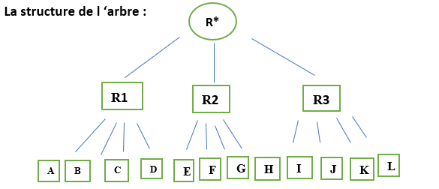

Le schéma de R-Tree :
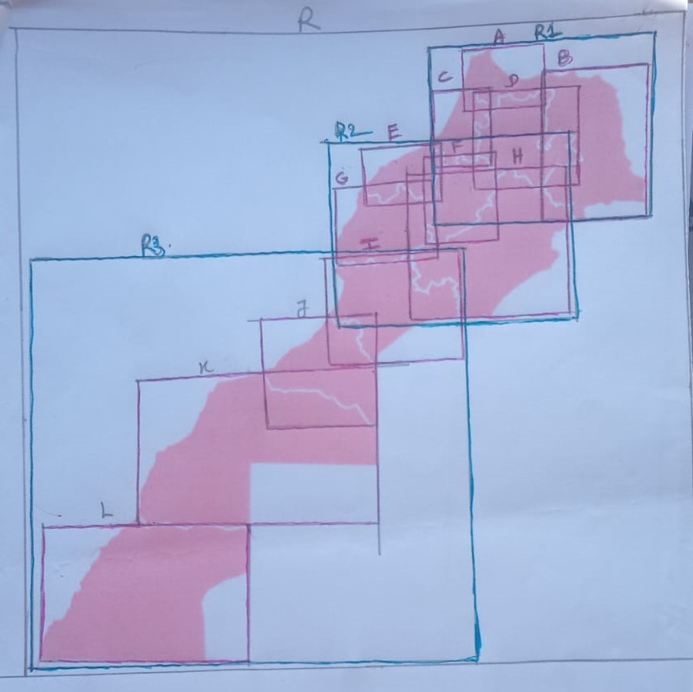
Le schéma de R*-tree :
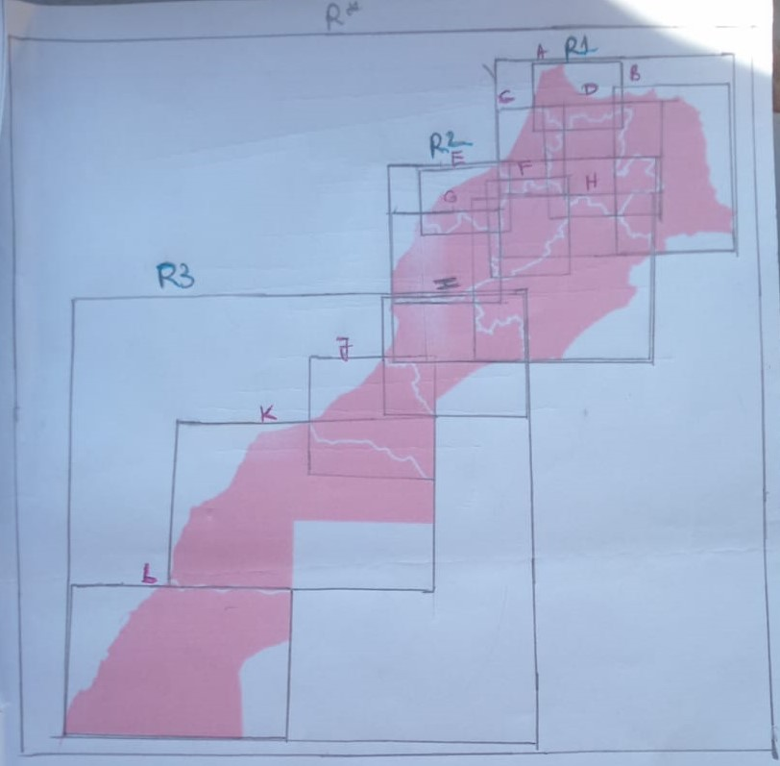

Discussion critique :
1. Limites des données
- Manque de structure : les données du Ministère de l’Agriculture sont souvent présentées sur des pages web, pas dans un vrai tableau. Il faut donc les extraire manuellement, ce qui peut provoquer des erreurs.
- Mises à jour irrégulières : certaines informations datent de plusieurs années, d’autres sont récentes → difficulté à comparer.
- Sources différentes : les couches de routes, d’eau ou de limites régionales viennent de sites variés (OpenStreetMap, HydroSHEDS, etc.) et n’ont pas toujours la même précision.
- Qualité géométrique : certaines cartes ont des erreurs de dessin (chevauchement, trous) ou des différences de projection.
- Manque de détails agricoles : les données sont souvent disponibles seulement au niveau régional, pas au niveau communal ou local.

2. Difficultés rencontrées
- Collecte et préparation : les formats sont très différents (HTML, shapefile, GeoJSON), ce qui rend le nettoyage long.
- Harmonisation : il faut tout mettre dans le même système de coordonnées pour pouvoir faire des calculs fiables (distances, superficies).
- Jointures spatiales : certaines requêtes (par exemple “établissements à moins de 5 km d’une autoroute”) sont lourdes à exécuter sans index.
- Manque de documentation : plusieurs couches ne précisent pas leur date de mise à jour ni leur source exacte.
- Problèmes de compatibilité : certaines couches (routes, régions) ne s’ajustent pas parfaitement, ce qui crée des décalages visuels.

3. Conséquences sur les résultats
- Les calculs de densité routière ou de longueur de cours d’eau peuvent être faux si la couche n’est pas complète.
- Les comparaisons entre régions peuvent être biaisées si les données datent de périodes différentes.
- Les requêtes de proximité (comme les établissements à 5 km d’une autoroute) peuvent donner de faux résultats si la projection n’est pas correcte.

4. Pistes d’amélioration
- Utiliser des sources officielles et récentes (ministères, EPN, INS, OSM mis à jour).
- Créer une fiche métadonnée pour chaque jeu de données (nom, date, source, licence).
- Corriger les géométries invalides avec PostGIS (ST_MakeValid).
- Employer un système de coordonnées projeté pour le Maroc (ex. EPSG:26191 – Merchich).
- Vérifier la cohérence spatiale entre les couches (ex. ST_Intersects, ST_Area).
- Mettre en place des index spatiaux GiST pour accélérer les requêtes.
- Sauvegarder régulièrement la base et les scripts de traitement pour pouvoir refaire les analyses plus tard.

5. Perspectives
- Ajouter des données plus détaillées (communes, parcelles, images satellites).
- Créer un tableau de bord interactif (ex. QGIS Web ou GeoServer) pour visualiser les indicateurs.
- Mettre en place une mise à jour automatique des données depuis les sites du Ministère.
- Relier la base à des indicateurs environnementaux (zones à risque, sécheresse, sols).
Différence entre DuckDB et Postgis :
Élément | Postgis | Duck DB
Type
  Extension spatiale de PostgreSQL
  Moteur de base de données analytique (orienté colonnes)
Fonction principale |  | Exécuter des analyses rapides sur de grands volumes de données tabulaires
  Gérer et analyser des données géographiques (points, lignes, polygones)
Utilisation typique |  | Analyses de données, data science, traitement local sans serveur
  Systèmes d’information géographique (SIG), analyses spatiales, cartographie

Type de données :
 | PostGIS | DuckDB
Données principales | Géométriques et géographiques (ex : POINT, POLYGON, LINESTRING) | Numériques, textuelles, catégorielles, mais pas spatiales (ou très limitées)
Format | Supporte SRID, coordonnées, projections, etc. | Travaille avec des formats analytiques : CSV, Parquet, Arrow…

Langage | SQL spatial (basé sur PostgreSQL) | SQL classique optimisé pour l’analyse
 |  | Index en mémoire pour requêtes rapides
  Indexation
  Index spatiaux (GiST, SP-GiST, R-tree)
  Index en mémoire pour requêtes rapides
Requêtes spatiales | Oui (ST_Intersects, ST_Distance, ST_Area, etc.) | Non (pas de fonctions spatiales natives)
Stockage | Persiste les données sur un serveur PostgreSQL | Fonctionne souvent en mémoire (localement, rapide)

CONCLUSION :
Ce projet a permis de concevoir et de mettre en œuvre une base de données spatiale intégrant des informations agricoles, routières et hydrographiques pour les régions du Maroc. Grâce à l’utilisation de PostgreSQL/PostGIS et QGIS il a été possible de structurer des données provenant de plusieurs sources, de les relier spatialement et d’effectuer des analyses croisées utiles à la planification territoriale.
Malgré certaines limites liées à la qualité, à la mise à jour et à la diversité des formats de données, la démarche a montré l’importance d’une bonne organisation spatiale pour comprendre la répartition des ressources agricoles et des infrastructures. Les requêtes spatiales (densité routière, proximité des établissements, longueur des cours d’eau, etc.) illustrent la puissance des outils SIG et des bases spatiales dans la gestion du territoire.
À l’avenir, il serait intéressant d’intégrer des données plus détaillées et dynamiques, comme des images satellites ou des statistiques récentes, afin d’améliorer la précision des analyses et de permettre un suivi continu de l’évolution agricole. Ce travail constitue ainsi une base solide pour développer des applications géospatiales au service de la planification et du développement durable du secteur agricole au Maroc.

